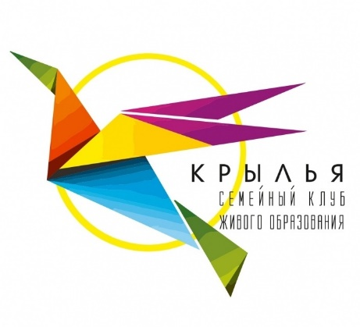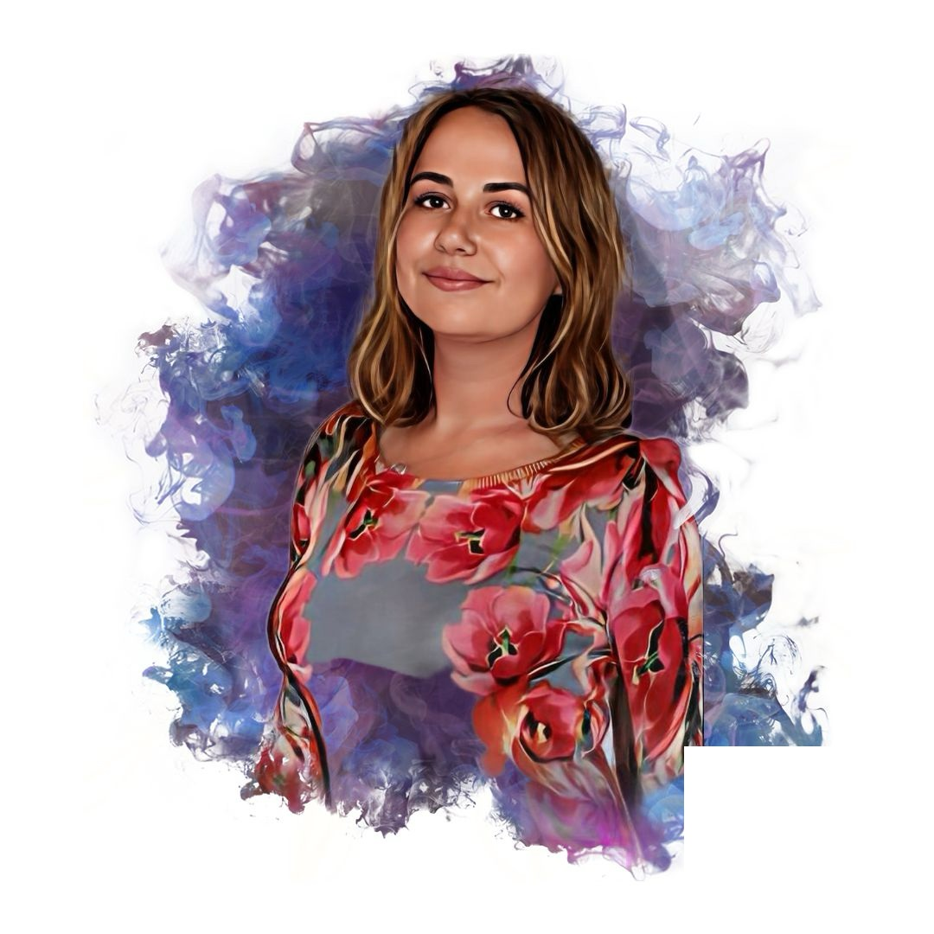

**Андреевичева Мария Валентиновна**

Учитель английского языка семейного клуба Крылья. Образование НГПУ им. К Минина. Стаж работы с детьми более 15 лет. Увлекается школьным театром и игрой на гитаре.